«Экскурсия в ботанический сад»

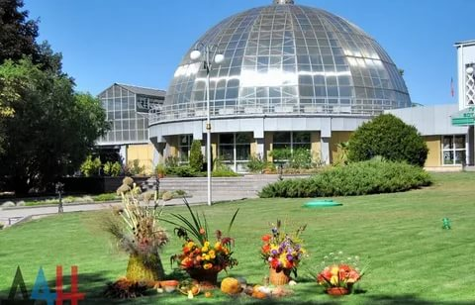

Просмотреть виртуальную экскурсию можно по ссылке:
https://www.youtube.com/watch?v=DD9sSEYTejk

